בס"ד

טיפים וטריקים – לינוקס

VIM

- העתק הדבק – על מנת להדביק טקסט שנלקח מחלון אחר, אחרי העתקתו ולפני לחיצה על הכפתור הימני של העכבר בתוך VIM על מנת להדביקו (ישירות זה לא יעבוד) לוחצים על SHIFT ולאחר מכן על הכפתור הימני. ה SHIFT יגרום למערכת להציג את התפריט הגרפי של מנהל החלונות ושם תופיע האפשרות להדבקת הטקסט.

GEDIT

- כאשר לוחצים על פתיחת קובץ חדש - החלון הדיפולטיבי שנפתח הוא במיקום של הקובץ שכרגע הטאב שלו הוא זה שבפוקוס.
זה אומר שבמקום להגיע למיקום כל פעם ידנית יותר קל פשוט לבחור מראש טאב של קובץ שכבר פתוח ושנמצא ליד הקובץ הנוסף שרוצים לערוך ברמת במערכת הקבצים ואז ללחוץ על כפתור הפתיחה ...

TERMINAL

- העברת היסטוריה מחלון לחלון
  - כאשר מריצים פקודות שונות בחלונות נפרדים הן לא זמינות כדיפולט באופן מיידי בהיסטוריה של הטרמינל מחלון לחלון. ניתן להגדיר שהן כן תהיינה זמינות מיידית על ידי הוספת הפקודות הבאות לקובץ הפרופיל של BASH.
שם הקובץ הוא:
.bashrc
הקובץ נמצא בתיקיית הבית של כל משתמש (כולל ROOT) והוא נטען מחדש בכל פעם שפותחים חלון טרמינל חדש.
הפקודות שנדרש להוסיף לו (לא משנה היכן) והסברן (2 פקודות סה”כ):
1.
PROMPT_COMMAND="history -a"
הפקודה לעיל גורמת לכך שבכל פעם שמוקלדת פקודה חדשה בטרמינל כלשהו קובץ ההיסטוריה שנמצא במערכת הקבצים יתעדכן בפקודה החדשה (כדיפולט הוא לא מתעדכן וההיסטוריה של החלון הנוכחי מנוהלת בזיכרון)
משתנה הסביבה PROMPT_COMMAND הינו משתנה שמור ומיוחד שגורם להרצת פקודה רצויה בכל פעם לאחר פקודה אחרת שבוצעה בטרמינל.
2.
history -r
הפקודה לעיל גורמת לכך שבכל פעם שיפתח על ידי המשתמש חלון טרמינל חדש, רשימת הפקודות של ההיסטוריה תיטען מקובץ ההיסטוריה שנמצא במערכת הקבצים.
באופן זה יצא שהפקודות תתעדכננה בהיסטוריה באופן תדיר לכלל החלונות הפתוחים.
הערה חשובה: אם הגדרתם את ההגדרות לעיל ממש עכשיו ויש לכם כרגע חלונות פתוחים הם לא יתעדכנו בהגדרות ותידרשו לסגור ולפתוח מחדש או להריץ את הפקודה source ~/.bashrc מאותו חלון על מנת שהן יקבלו תוקף.

- לפעמים כשמקלידים אותיות שלא באנגלית מתווספים לאות עצמה תווים נוספים ולפעמים גם לא רואים אותם.
לכן יש פקודות שעשויות להיכשל לאחר הקלדת אותיות בעבריות גם אם מוחקים אותן לפני הקלדת האותיות הנכונות.
על מנת לפתור את הבעיה אפשר לנסות למחוק גם תווים שלא נראים בעין וזה עשוי לעזור.
בפקודה drush config export למשל אם נכתוב בטעות משהו בעברית אז גם אם נמחק אותו ואז נקליד YES כפי דרישת התוכנה, בכל זאת הפקודה תיכשל ותבטל את הניסיון בסטאטוס של CANCEL. לעומת זאת, אם נמחק תו בלתי נראה נוסף שנמצא לאחר מחיקת האותיות בעברית (פשוט לוחצים פעם אחת נוספת על כפתור ה BACKSPACE) הפקודה תרוץ בהצלחה לאחר הקלדת המילה YES.

NAUTILUS – מנהל הקבצים

- אם רוצים לשמור בצד כתיקייה מועדפת מיקום של תיקייה בחלון של מנהל הקבצים כל שנדרש לעשות הוא לגרור אותה הצידה עם העכבר.
- חלון בחירת קובץ – כפי שצוין לעיל, ניתן לשמור תיקיות מועדפות באמצעות גרירה שלהן הצידה עם העכבר גם בתוך חלון בחירת קובץ.
- ניתן לבצע בתוך מנהל הקבצים "חיפוש באוויר" כלומר להתחיל להקליד מה שרוצים למצוא כאשר הפוקוס הוא החלון ומנהל הקבצים ינסה לחפש את הביטוי שהוקלד אוטומטית.
- חלון בחירת קובץ – תלוי תוכנה – לפעמים נוכל "להדביק באוויר" נתיב של קובץ בתוך חלון בחירת קבצים ואז המערכת תדביק מיד את הקובץ עצמו כאילו בחרנו אותו ידנית תוך שימוש רגיל בעץ התיקיות הגרפי.
- ניתן לפתוח טרמינל במיקום מסויים מיידית על ידי כפתור ימני באיזור ריק בתוך התיקייה הרצויה -> לחיצה על 'Open in Terminal’.
- יצירת קובץ חדש – כדיפולט, אין אפשרות ליצור קובץ חדש על ידי שימוש בכפתור ימני באיזור ריק של תיקייה. על מנת לאפשר את היכולת כל מה שצריך לעשות זה פשוט ליצור (אם לא קיימת עדיין...) בתוך תיקיית הבית של המשתמש תיקייה חדשה בשם Templates ולהעתיק לשם קבצים ריקים מסוגים שונים שנרצה להשתמש בהם כתבניות. ברגע שיהיה בתיקייה הזו קובץ אחד לפחות יווצר אוטומטית תת-תפריט חדש בתפריט של מנהל הקבצים שנפתח עם הכפתור הימני בשם New Document ומשם נוכל ליצור קבצים חדשים באמצעות כל אחד מקבצי התבניות שהעתקנו לשם.
mkdir ~/Templates
touch ~/Templates/text-file

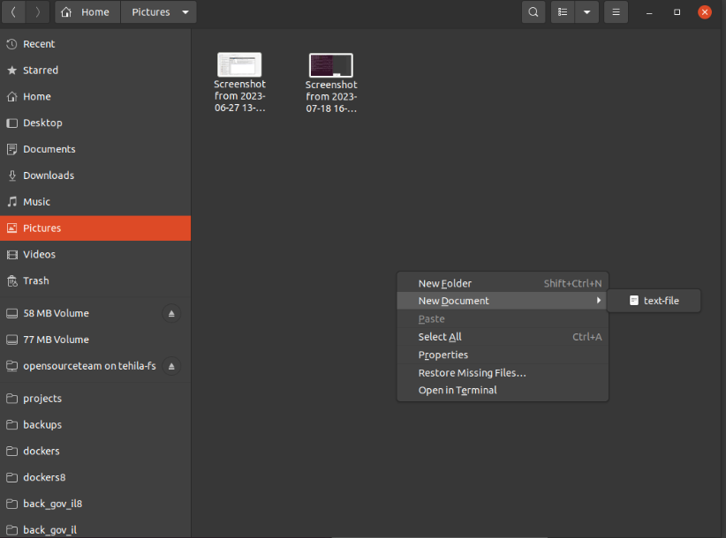
- הוספת יכולות נוספות לממשק באמצעות סקריפטים
  - למנהל הקבצים ישנה אפשרות מובנית להפעיל על קבצים סקריפטים וכך למעשה ניתן להרחיב את יכולותיו.
התהליך הוא מאוד פשוט:
    - יוצרים סקריפט
    - מוודאים שהוא בר-הרצה (EXECUTABLE)
    - מעתיקים אותו אל התיקייה:
home/$USERNAME/.local/share/nautilus/scripts/
(אם התיקייה איננה קיימת יוצרים אותה)
    - לאחר תהליך זה נוכל למצוא את הסקריפטים בתפריט חדש שיווצר אוטומטית:

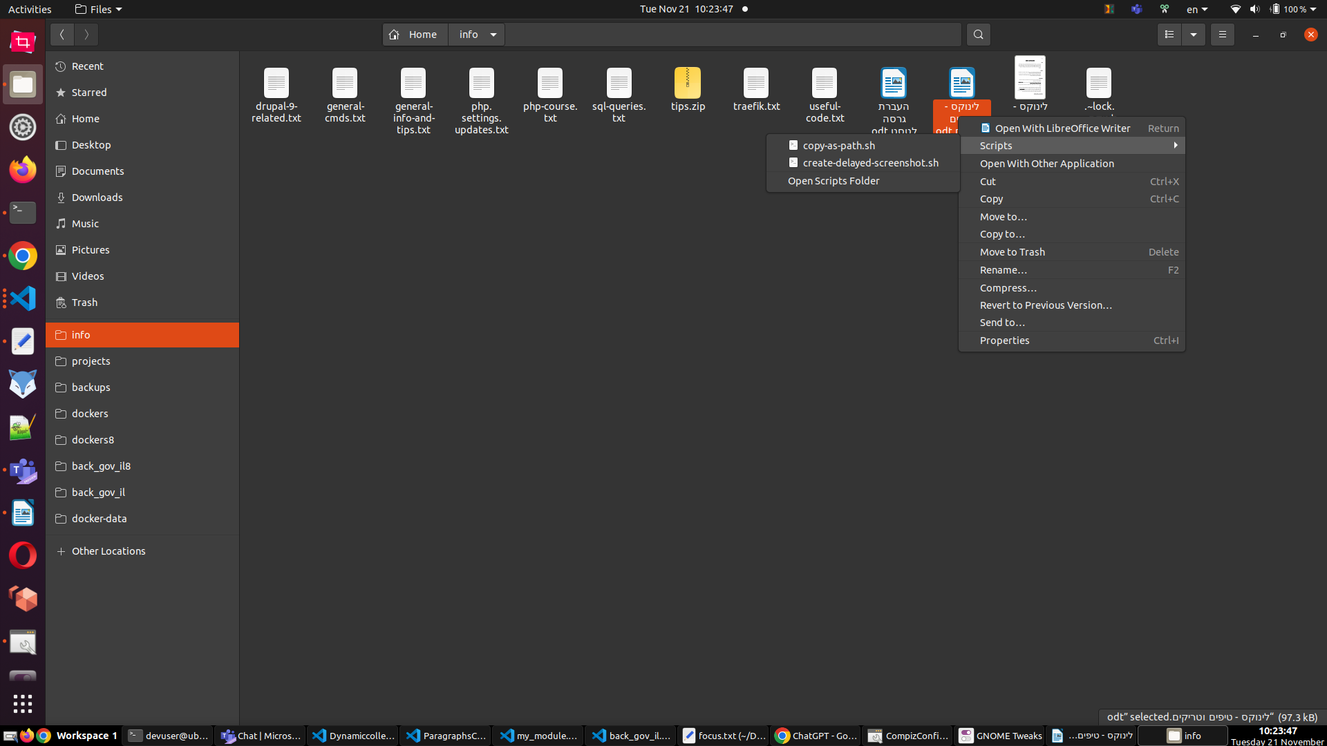
דוגמאות ליכולות שניתן להרחיב:
    - העתקת שם קובץ כנתיב
      - דרישת קדם: התקנת xclip עם apt
      - סקריפט:

#!/bin/bash

echo $NAUTILUS_SCRIPT_SELECTED_FILE_PATHS | xclip -selection clipboard

    - לכידת מסך מושהית (delayed screenshot)
      - קיצורי המקלדת לא עובדים כאשר ישנו תפריט פתוח ולכן אם רוצים לשמור את התפריט עצמו באמצעות SCREENSHOT ניתן בעקיפין להריץ פקודה שמייצרת SCREENSHOT ולפניה השהייה רצויה ומספקת להצגת התוכן שנרצה לשמור
      - סקריפט:
#!/bin/bash

sleep 6 && gnome-screenshot

- הוספת יכולות נוספות לממשק באמצעות EXTENSIONS
  - למנהל הקבצים ישנה תמיכה בהרחבות (EXTENSIONS) באופן מובנה וכך למעשה ניתן להרחיב את יכולותיו.
התהליך הוא מאוד פשוט:
    - מורידים או כותבים הרחבה חדשה
    - מעתיקים אותה אל התיקייה (אם הורדנו קובץ ZIP יש לפתוח אותו):
home/$USERNAME/.local/share/gnome-shell/extensions/
(אם התיקייה איננה קיימת יוצרים אותה)
    - מפעילים מחדש את gnome על ידי אתחול מלא, re-login או ע"י הרצת הפקודה gnome-shell –replace
זהירות! הפקודה האחרונה עלולה לאפס לכם את שולחן העבודה! לשמור הכל לפני הרצתה.

דוגמאות ליכולות שניתן להרחיב:
    - כדיפולט, המערכת לא פותחת חלונות ישירות אלא רק מסמנת שחלון חדש נפתח והוא מהבהב ב TASKBAR. ישנה תוספת שגורמת לחלון להיפתח מיידית וזה הרבה יותר נוח.
      - לינק:
https://extensions.gnome.org/extension/5410/grand-theft-focus
- שיטה נוספת לקבל נתיב מלא אל קובץ כטקסט: אם מעתיקים קובץ ממנהל הקבצים -
    - אם הקובץ יודבק לתוך תיקיה הוא יועתק כרגיל
    - אבל – אם הוא יודבק לתוך שדה טקסט אז הנתיב המלא אליו יודבק כטקסט!

הרשאות

- הוספת גישה אל תיקייה בבעלות root מבלי לפגוע בהרשאות הנוכחיות שלה – אם כפתור ימני בתוך תיקייה לא מציג אפשרויות כגון "תיקייה חדשה" או "קובץ חדש" זה פשוט אומר שאין למשתמש שכרגע מריץ את הסביבה הגרפית (devuser כדיפולט) הרשאות כתיבה לאותה תיקייה. ניתן להוסיף למשתמש את ההרשאות הנדרשות מבלי לפגוע בהרשאות הנוכחיות (כלומר להוסיף עליהן) באמצעות שימוש בפקודה setfacl. למשל – הפקודה הבאה תוסיף הרשאות כתיבה לתיקייה docker-data:
sudo setfacl -R -m u:devuser:rwx /docker-data

לאחר הרצת הפקודה לעיל כפתור ימני בתוך התיקייה יציג את האפשרויות החסרות.

SCREENSHOTS

- מומלץ להשתמש בתוכנות כמו flameshot או ksnip ליצירת תמונות מסך בקלות.
- ישנם מקרים שבהם נרצה ליצור תמונת מסך של תפריט אך יש מצבים שבהם עצם פתיחת התפריט נועל את היכולת ליצירת תמונת מסך באמצעות הכפתור PRTSCN למשל. הפתרון לבעיה הזו היא לפתוח בצד טרמינל ולהריץ פקודה שיוצרת את תמונת המסך אך בשילוב של DELAY של מספר שניות לפניה. בזמן השהייה נוכל לפתוח את התפריט שנרצה ואז נחכה לפקודה שתייצר את התמונה של המסך עם התפריט כאשר הוא פתוח.
הפקודה היא:
sleep 6 && gnome-screenshot

DRUSH

- לפעמים זה מאוד נוח לדבג משהו פשוט על ידי הרצת פקודות DRUSH במקום להפעיל דיבאגר מלא ב IDE. יש ל DRUSH יכולת להריץ קוד מלא לאחר ביצוע BOOTSTRAPING ל DRUPAL ולכן ניתן להריץ דרכו ישירות קוד דרופל באופן כמעט חופשי. לכן אם נרצה למשל לבדוק האם פונקציה מסוימת עובדת/קיימת בקלאס מסויים או האם יש לה מאפיין מסויים וכד', נוכל לעשות זאת די בקלות באמצעות DRUSH בלבד.
חשוב רק לזכור שאנחנו מריצים קוד דרך BASH ויש לפעמים חפיפה ב SYNTAX בין PHP ל BASH. לכן עלינו לזכור לבצע ESACPE לתווים מיוחדים שגם BASH מתייחס אליהם. הדוג' הכי קלאסית הינה שימוש במשתנים. גם DRUSH וגם PHP מתייחסים ל $ כהגדרת משתנה. לכן אם נריץ קוד דרך DRUSH שמגדיר משתנים ללא \ לפני סימן ה $ על מנת להגדיר ל BASH את הסימן כטקסט רגיל בלבד (כלומר: $\ ולא $) הוא יתייחס אליו כמשתנה והקוד ברמת PHP לא יעבוד כצפוי.

דוגמת שימוש

drush php:eval "\$paragraph = \Drupal::entityTypeManager()->getStorage('paragraphs_type')->load('test_paragraph'); echo \$paragraph->id();"

DRUPAL

- על ההבדל בין הפונקצייה mail המובנית ב PHP לבין הפונקציה drupal_mail של דרופל:
  - הפונק' mail של PHP מחייבת הגדרה ברמת תשתית של קובץ בינארי שבו היא תשתמש על מנת להוציא מיילים כי היא לא מממשת שיחה מול שרת מייל (SMTP) בעצמה. הפונק' drupal_mail עושה שימוש במודול SMTP של דרופל שמכיל בעצמו מימוש מלא של מייל קליינט ולכן אין צורך בהגדרה של בינארי אם עושים שימוש בפונק' זו. נדרש רק למלא את ההגדרות המתאימות בדף ההגדרות של SMTP במערכת (כתובת שרת המייל, הפורט וכד’).
    - הערה חשובה: כמובן שחייב להיות שרת SMTP פעיל בסביבה! כל האמור לקמן מתייחס אך ורק לצד קליינט! דוג' לשרת כזה הוא MAILDEV שניתן להשתמש בו בקלות לטובת פיתוח ודיבוג של בעיות.
  - על מנת להגדיר את התשתית עבור פעילות תקינה של הפונק' mail יש לבצע את השלבים הבאים:
    - התקנת מייל קליינט רצוי
      - מומלץ להשתמש בקליינט בשם ssmtp היות והוא פשוט ונוח לתפעול והוא גם מכיל הגדרות חיבור אל צד השרת מה שלא תמיד קיים. הקליינט המוכר sendmail למשל, לא מכיל הגדרות מול מי לעבוד באופן ישיר ועל מנת להפעיל אותו נדרש להתקין לצדו עוד סרוויס דוגמת postfix על מנת שהמיילים יצאו (מי שיחזיק את ההגדרות עבור שרת המייל יהיה הסרוויס). לכן צריך לשים לב לכך שכל השרשרת מהפונק' אל שרת המייל עצמו מוגדרת עד הסוף. נתייחס כאמור דווקא ל ssmtp בהסבר היות שהוא הכי פשוט.
        - התקנת ssmtp עם apt install או apk add או yum install או dnf install (תלוי מערכת הפעלה ...).
        - עריכת ההגדרות שלו והגדרת פרטי שרת ה SMTP שלנו
          - עריכת קובץ ההגדרות:
vim /etc/ssmtp/ssmtp.conf

          - הגדרת שרת SMTP:
mailhub=mail-server-address-or-name:mail-server-port
example: mailhub=smtp.dev.gov.il:25

            - זה הכל. כאמור בקליינט הזה אין סרוויס אפילו.

    - הוספת הגדרות חדשות בקובץ ההגדרות של PHP -
      - יש לערוך את php.ini ולהוסיף לו את מקטע ההגדרות הבא:
[mail function]
SMTP = mail-server-address-or-name
smtp_port = 25
sendmail_path = /usr/sbin/ssmtp -t

בשורה האחרונה מגדירים בינארי שישמש את PHP בתוך מייל קליינט בצירוף המתגים הנדרשים. היות שלעיל הגדרנו ברמת מערכת את SSMTP נגדיר אותו גם עבור PHP. המתג t- הינו קריטי כאן היות שהוא מאפשר לכניס את כל פרטי המייל כולל הגדרות נוספות כגון HEADERS למיניהן בשורה אחת ולזה בדיוק אנו זקוקים היות שאין לנו דרך להכניס מ PHP מתגים לקובץ בינארי שרץ בטרמינל מתוך הפונק' mail ...

הערות נוספות לסיום:

* על מנת לטפל בבעיות של קידוד רצוי להמיר גם את שורת הנושא של המייל וגם את המייל עצמו לקידוד של UTF כך:

// Encode the subject using the UTF-8 character encoding
$encoded_subject = '=?UTF-8?B?' . base64_encode($subject) . '?=';

/ Additional headers for UTF-8 encoding and content type
$headers = "MIME-Version: 1.0\r\n";
$headers .= "Content-type: text/plain; charset=UTF-8\r\n";
// Send the email
mail($to, $encoded_subject, $message, $headers);

* ניתן לבדוק תקינות על ידי הרצת הפקודה הבאה בטרמינל ולאחר מכן בדיקה בשרת המייל ו/או ביעד שאכן הגיע המייל:

php -r "mail('user@gov.il','subject','content');"

